PRÁCTICA NÚMERO 10
LEY DE INDUCCIÓN DE FARADAY

I. Objetivo.
Estudiar la ley de inducción de Faraday.

II. Material.
1. Una bobina de 400 vueltas y otra de 800 vueltas.
2. Un transformador de 6.3 Volts y 300 miliamperes.
3. Un multímetro digital.
4. Un galvanómetro con escala centrada. Si no existe galvanómetro, sus funciones pueden ser realizadas por el multímetro.
5. Un osciloscopio. Si no se tiene este aparato, la práctica se puede realixar sin él.
6. Una barra magnética.
7. Fuente de corriente o voltaje directo (DC).
8. Cuatro cables para conección.
9. Una brújula.
10. Una fuente de voltaje alterno (AC), que puede ser un transformador que baje el voltaje de 120 volts a 6 volts.

IV. Procedimiento.
Nota: Todas las observaciones y mediciones que realice sobre los fenómenos estudiados, anótelas en las hojas que se anexan en la sección llamada Bitácora.

Primera parte.
Nota: No pierda de vista que el objeto de estudio en esta parte es la bobina que se usará.
1. Conecte la bobina de 400 vueltas, el galvanómetro (o multímetro) y el osciloscopio tal como se muestra en la figura 1a. En caso de no haber osciloscopio, conecte sólo los restantes elementos como se indica en la figura 1b.
2. Si usa el amperímetro como detector en vez del galvanómetro, colóquelo en la escala de medición de corriente de DC más pequeña.
3. Bajo esas condiciones sujete el imán con la mano y colóquelo en reposo dentro de la bobina, procurando no moverlo mientras realiza la observación. Simultáneamente observe en el medidor si se produce alguna corriente eléctrica en la bobina.
4. Enseguida mueva el imán dentro del nucleo de la bobina (cavidad de la bobina), metiéndolo y sacándolo, primero lentamente y después rápidamente. Observe en el medidor:
- si se produce corriente eléctrica en la bobina.
- si se produce, en qué casos es más intensa, si al moverlo de forma lenta o cuando se hace rápidamente.
- en qué casos la corriente producida cambia de signo.
5. Ahora sujete el imán con una mano y manténgalo en reposo. Con la otra mano sujete la bobina y muévala hacia atrás y hacia adelante, procurando que el magneto entre y salga del núcleo de la bobina. Primero hágalo de forma lenta y enseguida rápidamente. Simultáneamente observe en el medidor:
- si se produce corriente eléctrica en la bobina.
- si se produce, en qué casos es más intensa, si al moverlo de forma lenta o cuando se hace rápidamente.
- en qué casos la corriente producida cambia de signo.
6. Repita los pasos 3, 4 y 5 para una bobina de 800 vueltas. Además de analizar cada uno de los pasos anteriores, observe si el número de vueltas influye en la intensidad de la corriente que se produce.

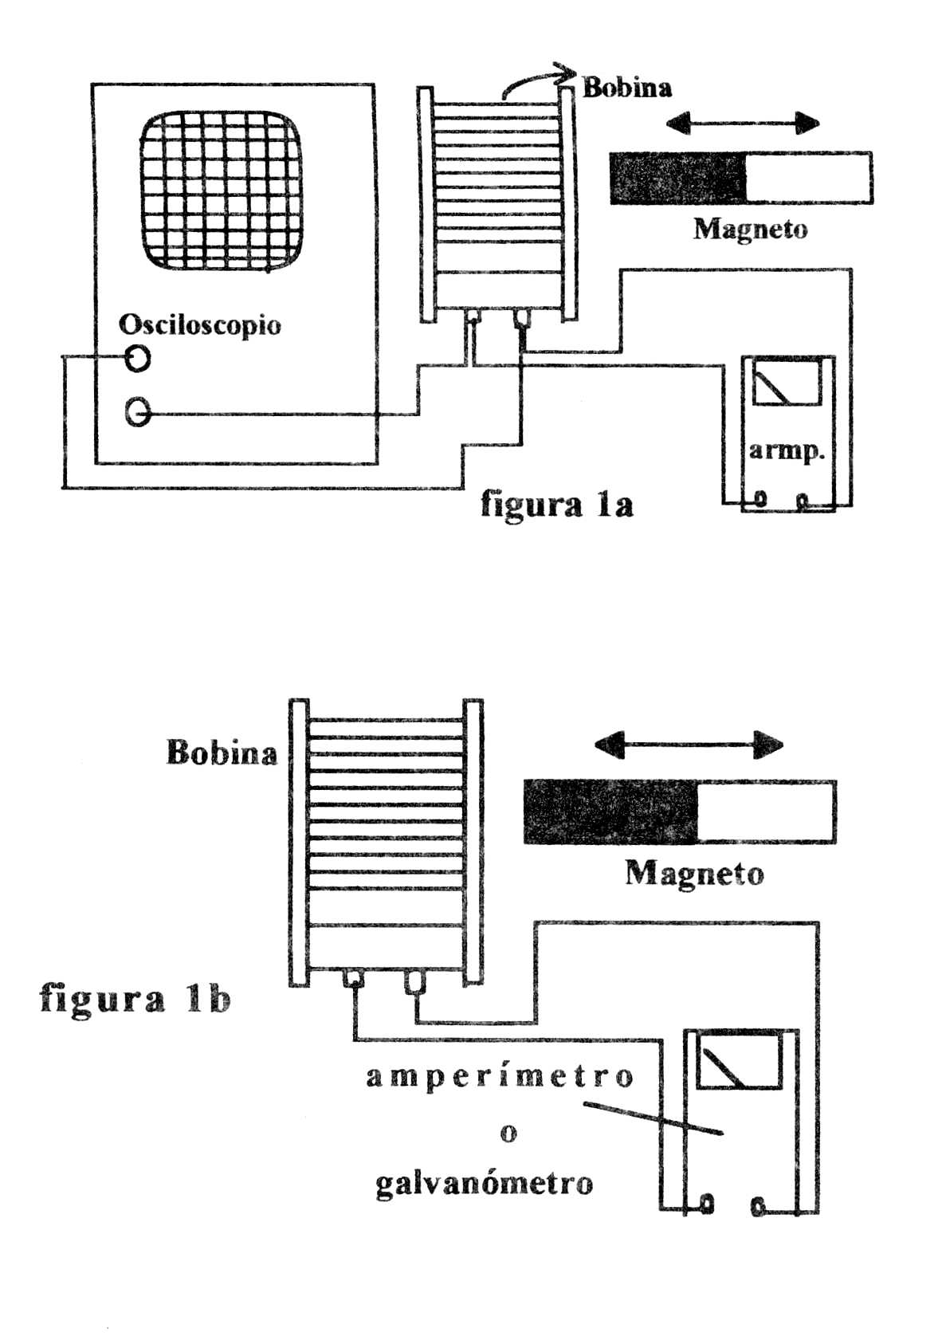

Segunda parte.
Nota: No pierda de vista que el objeto de estudio será, en este caso, la bobina secundaria.
7. Seleccione dos bobinas de 400 vueltas cada una y coloque una frente a otra procurando que sus núcleos queden alineados.
8.- A la primera bobina (primaria) conéctele la fuente de DC, cerciorándose de que ésta se encuentre apagada.
Auxíliese del dibujo 2 para realizar las conexiones que se indican.
9. Encienda la fuente y fíjela en aproximadamente 6 volts, usando la carátula de la misma para llevarlo a cabo
10. Enseguida acerque lo más que se pueda la brújula a la bobina primaria y observe si ésta produce un campo magnético.
11- A la segunda bobina (secundaria) conéctele el multímetro en modo de medidor de voltaje y colóquelo en la escala de medición más pequeña.
12. Observe si bajo estas condiciones en la bobina secundaria se induce un voltaje.
13. Sin mover la disposición que se tiene, interrumpa brúscamente el voltaje aplicado a la bobina primaria, usando el interruptor de la fuente y observe simultáneamente en el medidor si se produce un voltaje en la bobina secundaria y en caso de producirse vea el signo de éste.
14. Enseguida enscienda súbitamente la fuente y observe en el medidor si se induce un voltaje en la bobina secundaria y en caso de producirse vea el signo de éste.
15. Desconecte la fuente de DC y en su lugar coloque una fuente de AC de 6 volts de voltaje eficaz. Procure que inicialmente la fuente se encuentre desconectada de la línea de energía eléctrica.
Tenga en mente que las fuentes de AC producen un voltaje que está variando continuamente con el tiempo.
16. Ponga el multímetro en el modo de medición de voltaje alterno en la escala más pequeña.
17. Conecte la fuente a la línea de alimentación y observe si se induce un voltaje en la bobina secundaria.
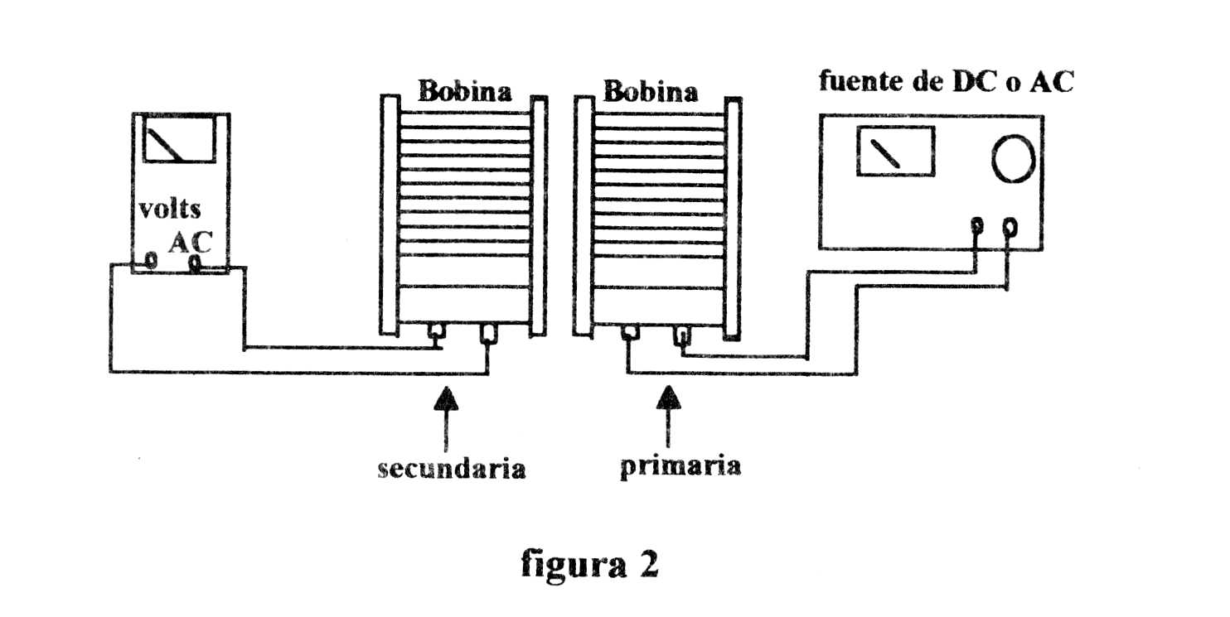
18. Repita del paso 8 al 17 para una bobina secundaria de 800 vueltas, manteniendo la bobina primaria de 400 vueltas. Además de analizar cada uno de los pasos anteriores, observe si el número de vueltas influye en la intensidad de la corriente que se produce.

Con todos los experimentos realizados en la primera y segunda parte deberá tratar de concluir las condicones para que se induzca un voltaje y corriente en un conductor. Es importante que analice qué tienen de común los casos en los que se generó ese voltaje eléctrico. En particular observe cómo es el flujo del campo magnético en las situaciones estudiadas.

IV. Resultados.
1. Cuando se colocó el imán en reposo dentro del hueco de la bobina (paso 3) ¿se indujo una corriente en ésta?

2. Cuando movió el imán hacia atrás y hacia adelante dentro del hueco de la bobina (paso 4):
a) ¿Se produjo una corriente y voltaje en ésta?

b) Si se indujo ¿En qué situación fue más intensa?

c) ¿ La corriente es del mismo signo cuando entra el imán que cuando se retira?

3. Cuando se mantuvo estático el imán y la bobina fue movida hacia atrás y hacia adelante (paso 5):
a) ¿Se produjo una corriente y voltaje en ésta?

b) Si se indujo ¿En qué situación fue más intensa?

c) ¿ La corriente es del mismo signo cuando entra el imán que cuando se retira?

4. El número de vueltas de la bobina ¿influyó en la intensidad de la corriente y voltaje generado en ésta? (paso 6).

5. Cuando se aplicó un voltaje constante a la bobina primaria por medio de una fuente de DC (pasos 8,9,10,11 y 12) ¿se indujo una corriente y voltaje en la bobina secundaria?

6. Cuando el voltaje en la bobina primaria fue interrumpido rápidamente ¿se produjo un voltaje en la bobina secundaria? ¿y cuando se encendió súbitamente? ¿fueron de igual singo los dos voltajes? (pasos 13 y 14).

7. Cuando se aplicó un voltaje alterno a la bobina primaria (pasos 15, 16 y 17) ¿se indujo un voltaje en la bobina secundaria?

8. El número de vueltas en la bobina secundaria (paso 18) ¿influye en la intensidad del voltaje y corriente inducida?

V. Conclusiones y Preguntas.
1. Cómo fue el flujo del campo magnético (constante o variable) a través del área delimitada por los alambres de la bobina (sección trasversal del hueco) en los siguientes casos:
a) Cuando el imán estaba quieto dentro de la bobina (paso 3):

b) Cuando el imán se movió hacia atrás y hacia adelante dentro del hueco de la bobina (paso 4):

c) Cuando el imán estaba en reposo y la bobina se movió hacia atrás y hacia adelante (paso 5):

Conclusión:
La inducción de una corriente y voltaje eléctrico en un conductor (alambres de la bobina en este caso) ¿es debida a la existencia de un flujo magnético o a su variación? Argumente en base a los resultados obtenidos en el experimento y las respuestas de los incisos a, b y c.

2. ¿Cómo fue el flujo del campo magnético producido por la corriente en la bobina primaria, a través del hueco de la bobina secundaria en los siguientes casos:
a) Cuando a la bobina primaria se le aplica un voltaje constante (pasos 8, 9, 10, 11 y 12).

b) Cuando se interrumpió súbitamente la fuente de DC (paso 13).

c) Cuando se encendió rápidamente la fuente de DC (paso 14).

d) Cuando se aplicó a la bobina primaria un voltaje alterno (15, 16, y 17).

Conclusión:
La inducción de una corriente y voltaje eléctrico en un conductor (alambres de la bobina en este caso) ¿es debida a la existencia de un flujo magnético o a su variación? Argumente en base a los resultados obtenidos en el experimento y las respuestas de los incisos a, b, c y d.

3. Conclusión general:
A partir de los experimentos que realizó y los resultados obtenidos ¿podría concluir acerca de las condiciones generales para que se induzca un voltaje y corriente eléctrica en un conductor? Para responderla, auxíliese de las conclusiones obtenidas en las preguntas 2 y 3.

Conclusión:

4. ¿Cuáles son las partes básicas de un generador eléctrico y en qué ley del electromagnetismo se basa su funcionamiento?

5. ¿Cuáles son las partes básicas de un transformador y en qué ley del electromagnetismo se basa su funcionamiento?

VI. Bitácora y Cálculos.
Bitácora. Sección en la que anotan todas las mediciones y observaciones realizadas en el transcurso del experimento, las cuales deberán hacerse a pluma o marcador. Se dispone de dos páginas.
Cálculos. Sección en la que se realizan los cálculos necesarios para obtener las cantidades que se presentarán en la sección de Resultados y que deberán hacerse a lápiz o lapicero. Se dispone de dos páginas.

Bitácora.

Cálculos.

